|  |
| --- |
| C:\Users\Inducto JS\Downloads\DLPK 3-400.jpg |

**Trójfazowe Dławiki Kompensacyjne Typ INK**

Dławiki trójfazowe INK służą do kompensacji mocy biernej pojemnościowej, przyczynia się to do zwiększania efektywności energii. Stosuje się je na długich liniach kablowych przy ich niedostatecznym obciążeniu. Zwiększają efektywność energii i potrafią zredukować koszty generowane przez moc bierną pojemnościową.

**Zastosowanie:**

Kompensacja mocy biernej pojemnościowej w sieciach trójfazowych.

|  |  |
| --- | --- |
| **Dane techniczne:** | |
| Napięcie pracy | 400V |
| Moc | 0,25 – 100kVAr |
| Częstotliwość | 50Hz |
| Klasa izolacji | F 155°C jako standardowe wykonanie |
| Stopień ochrony | IP00 |
| Temperatura otoczenia | 40°C |
| Norma | Zgodne z PN-EN 60076-6 |
| Zabezpieczenie | Wyłącznik bimetalowy rozwierny |

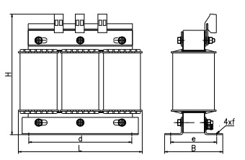 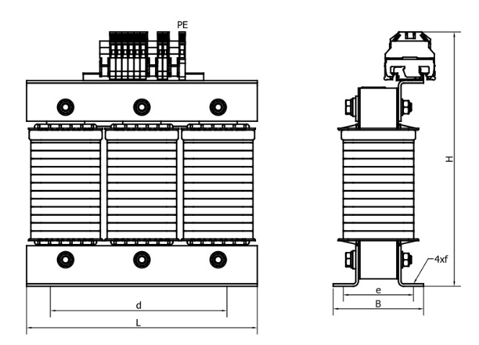

Wyk. A Wyk. B

|  |  |  |  |  |  |  |  |  |  |  |  |
| --- | --- | --- | --- | --- | --- | --- | --- | --- | --- | --- | --- |
| Parametry techniczne: | | | | Wymiary | | | | | | Masa |  |
| Typ | Moc  kVAr | Prąd | Induk.  [mH] | L  [mm] | B  [mm] | H  [mm] | d  [mm] | e  [mm] | f  [mm] | [kg] | wyk |
| INK 3-0,5-400 | 0,5 | 0,73 | 1008 | 155 | 80 | 141 | 130 | 60 | 5x8 | 3,2 | A |
| INK 3-1,0-400 | 1,0 | 1,45 | 507,3 | 190 | 80 | 166 | 170 | 56 | 8x12 | 5,8 | A |
| INK 3-1,25-400 | 1,25 | 1,8 | 409 | 190 | 80 | 166 | 170 | 56 | 8x12 | 6,3 | A |
| INK-3-1,5-400 | 1,5 | 2,17 | 340 | 190 | 90 | 166 | 170 | 66 | 8x12 | 7,6 | A |
| INK 3-1,75-400 | 1,75 | 2,53 | 291 | 190 | 90 | 166 | 170 | 66 | 8x12 | 8,3 | A |
| INK 3-2-400 | 2,0 | 2,9 | 255 | 190 | 105 | 166 | 170 | 81 | 8x12 | 10,1 | A |
| INK 3-2,5-400 | 2,5 | 3,6 | 204 | 190 | 110 | 166 | 170 | 86 | 8x12 | 12,3 | A |
| INK 3-3-400 | 3,0 | 4,3 | 170 | 240 | 116 | 230 | 185 | 84 | 10x18 | 14,8 | B |
| INK-3,5-400 | 3,5 | 5,05 | 146 | 240 | 106 | 250 | 185 | 74 | 10x18 | 15,0 | B |
| INK 3-3,75-400 | 3,75 | 5,4 | 135 | 240 | 106 | 250 | 185 | 74 | 10x18 | 15,4 | B |
| INK 3-4,0-400 | 4,0 | 5,7 | 127 | 240 | 116 | 250 | 185 | 84 | 10x18 | 17,2 | B |
| INK 3-4,5-400 | 4,5 | 6,5 | 113 | 240 | 126 | 250 | 185 | 84 | 10x18 | 18,5 | B |
| INK 3-5,0-400 | 5,0 | 7,2 | 102 | 240 | 126 | 250 | 185 | 94 | 10x18 | 20,3 | B |
| INK 3-6,0-400 | 6,0 | 8,6 | 84,9 | 240 | 141 | 250 | 185 | 109 | 10x18 | 24,5 | B |
| INK 3-7,5-400 | 7,5 | 10,8 | 67,9 | 300 | 130 | 290 | 224 | 92 | 10x18 | 33,7 | B |
| INK 3-8,0-400 | 8,0 | 11,54 | 63,6 | 300 | 130 | 290 | 224 | 92 | 10x18 | 35,6 | B |
| INK 3-10-400 | 10,0 | 14,4 | 50,9 | 300 | 140 | 290 | 224 | 102 | 10x18 | 38,9 | B |
| INK 3-12-400 | 12,0 | 17,3 | 42,4 | 300 | 150 | 290 | 224 | 112 | 10x18 | 42,3 | B |
| INK 3-15-400 | 15,0 | 21,6 | 34,9 | 360 | 150 | 300 | 264 | 122 | 10x18 | 46,1 | B |
| INK 3-18-400 | 18,0 | 25,9 | 28,2 | 360 | 160 | 350 | 264 | 132 | 10x18 | 62,4 | B |
| INK 3-20-400 | 20,0 | 21,7 | 25,5 | 360 | 170 | 350 | 264 | 144 | 10x18 | 79,4 | B |
| INK 3-50-400 | 50,0 | 72,2 | 10,2 | 480 | 240 | 410 | 356 | 204 | 13x120 | 220 |  |

*W związku z ciągłym doskonaleniem naszych produktów podane wymiary i waga mogą ulec zmianie